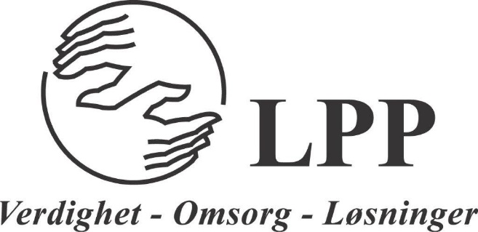

Til alle medlemmer i LPP Asker
Asker Kommune, Mestringshuset, starter opp samtalegrupper for pårørende som lever tett på familiemedlemmer med rusproblemer
Henvendelse fortrinnsvis via epost: mestringshuset@asker.kommune.no
Oppgi hva du ønsker å delta på. Oppstart 12. februar kl 1300 - 1500
Kan også kontakte Mestringshuset på telefon: 47688239, Tirsdager kl 1230 – 1400. Onsdag, torsdager kl 1000 – 1130. Du vil få en telefonsvarer som du legger igjen navn og telefonnr ditt, og du blir oppringt
Det ligger flere tilbud inne på Asker kommunes nettside, under helse og omsorg

Med vennlig hilsen
LPP Asker for styret
Lisbeth S

